＊彩虹班(中)＊
編輯紀錄：曾雅萍老師、蔡欣倚老師

主題名稱：小小運動員
活動名稱：各種運動
活動內容：
師：請小朋友說一說你認識哪些運動？
伊菱：騎腳踏車。 伯樂：舉重。 可晴：跳繩。
若絜：在公園跑步。 芝妤：騎腳踏車。 宇宸：拔河。
科均：籃球。 宥芸：打拳擊。 羽蕎：跑步。
云翔：踢足球。 宛育：籃球。 品文：踢海灘球。
沛穎：棒球。 奕彤：啞鈴。 冠霖：滑板車。
品翔：踢足球。 威棣：腳踏車。 齊均：游泳。
鈞任：滑板車。 立宇：走路。 昱仲：爬單槓。
林聖：騎腳踏車。 亮萱：羽毛球、爬山。 善允：踢西瓜球。
承侒：踢足球。 品言：羽毛球。
師：小朋友認識的運動也不少，包括有羽毛球、腳踏車、足球、跑步、滑板車．．等，今天老師要跟小朋友介紹一些平常我們比較少看到跟接觸到的運動。
接著，老師利用各式運動圖卡與孩子們做介紹及分享，分享完後再進行討論。
師：為什麼進行跆拳道的運動時，頭上要戴安全帽？
奕彤：才不會撞到頭。
可晴：怕頭撞到一個洞。
承侒：才不會讓頭流血。
羽蕎：對方才不會踢到你的頭。
師：請問籃球在進行時可以做哪些動作？
品翔：投籃。
羽蕎：進籃。
伊菱：灌籃。
伯樂：拍球。
師：請問跆拳道主要是用身體的哪個部位去進行運動的？
芝妤：用腳。
師：很好，跆拳道只能用腳，不能用手，不然就是違規喔！
師：請問排球主要是用身體哪個部位去進行運動的？
品文：用手。
師：那請問鐵餅主要是用身體哪個部位去進行運動的呢？
承侒：用手，然後拿鐵餅的時候手掌心要朝下。
師：那請問柔道是用身體的哪個部位去進行運動的呢？
科均：手和腳。
昱仲：用手揮過來揮過去。
云翔：輕輕用手抓住對方的肩膀並把對方摔出去。
師：有一種運動，需要在很深很深的游泳池裡才能進行的是什麼運動？
伯樂：跳水。
師：小朋友都很棒喔！對於各種不常見運動都有新的了解跟認識了喔！那等一下我們要利用毛根來進行運動員的創作喔！
接著老師發下兩根毛根給孩子，並分解動作教孩子進行毛根人的創作，完成後孩子自由創作進行運動員不同身體動作的彎折創作及動作模仿遊戲。
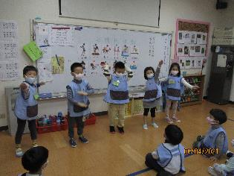
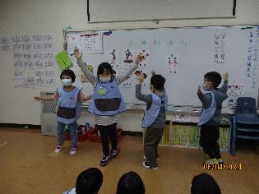
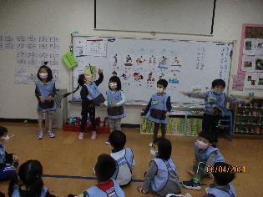

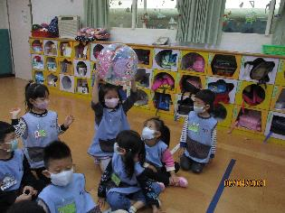
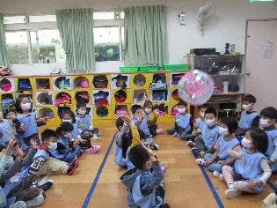
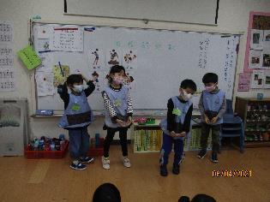

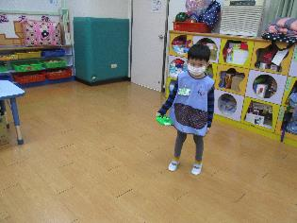
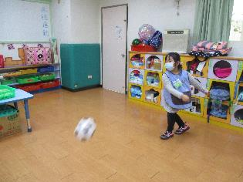
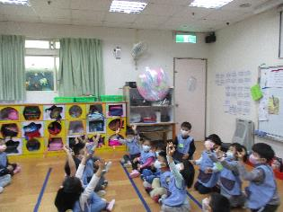

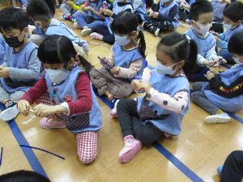
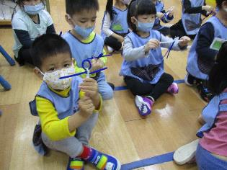
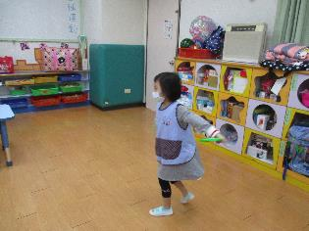

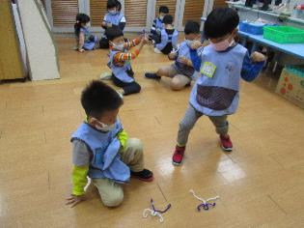
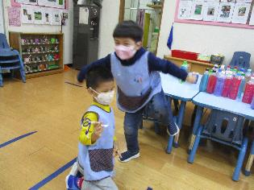
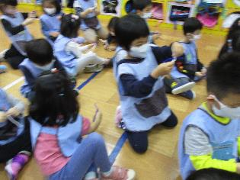

活動名稱：我愛運動
活動內容：
分享自己最喜愛的運動並播放影片進行10分鐘心肺運動體驗，感受身體的變化？發表運動對身體的好處與運動完後的注意事。接著利用寶特瓶裝水加上亮粉做成運動器材～啞鈴，加上音樂一起來健身，並分享自己的心得。
老師：你喜歡什麼運動？
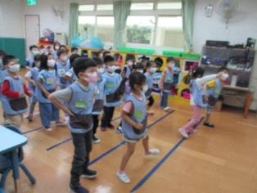
伊菱：騎腳踏車。
伯樂：我喜歡舉重。
可晴：我喜歡跳繩。
若絜：我喜歡游泳。
科均：我喜歡丟飛盤。
羽蕎：我喜歡玩單槓。
云翔：我喜歡打羽毛球。
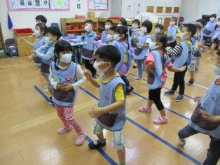
宛育：我喜歡打羽毛球。
品文：我喜歡滑步車。
品翔：我喜歡滑板車。
詩涵：我喜歡保齡球。
立宇：我喜歡丟沙包。
昱仲：我喜歡玩呼拉圈。
亮萱：我喜歡跑步。
承侒：我喜歡騎腳踏車。
老師：心肺運動後身體有什麼感覺？
冠霖：很喘。 奕彤：手很痠。 伊菱：很累。
羽蕎：心跳跳很快。 亮萱：心跳跳很快。 宛育：腳有點麻。
可晴：手有點扭到。 宥芸：手有點不舒服。 品文：腿很痠。
芝妤：心臓跳很快。 若絜：腳很痠。 宇宸：很舒服的感覺。
云翔：我覺得我的關節快斷掉了。
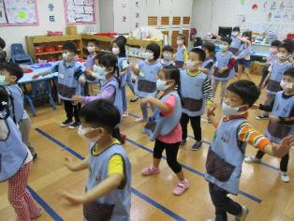
老師：心肺運動跟啞鈴運動喜歡哪一個？為什麼？
宥竹：啞鈴，因為可以把手舉高。
宇宸：啞鈴因為它很重可以訓練手的力氣。
科均：啞鈴因為它可以拿來運動。
伊菱：心肺運動，因為可以跳來跳去很健康。
威棣：啞鈴因為它很重，可以讓身體健康。
善允：啞鈴，因為啞鈴可以讓身體更健康。
劭哲：啞鈴，因為它重重的。
沛穎：啞鈴，因為它重重的，可以讓身體健康。
鈞任：啞鈴，因為重重的舉起來很好玩。
透過這次的動態活動，讓小朋友瞭解心肺運動的特色，並從運動中享受汗水和運動的快樂，運動前也提醒小朋友要注意暖身和安全的穿著，從活動中看得出小朋友對於啞鈴運動較喜愛，更喜歡自己製作的啞鈴呢！
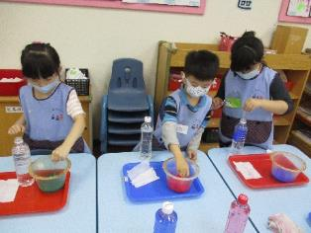
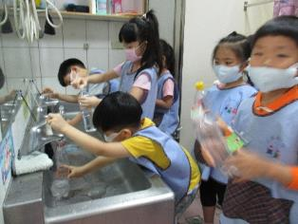
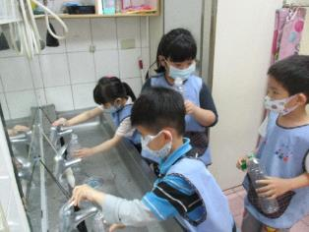

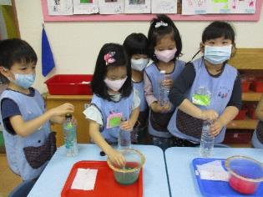
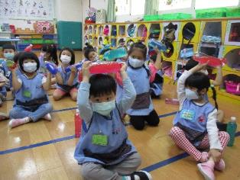
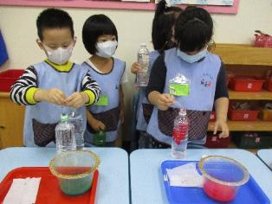

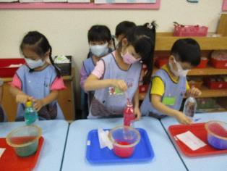
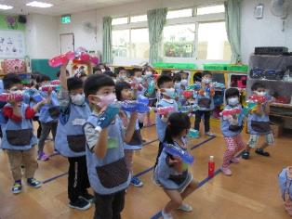
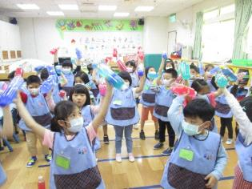

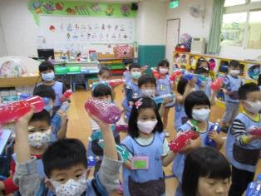
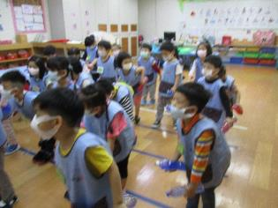

活動名稱：韻律體操
活動內容：
請小朋友發表看過哪種舞蹈表演的經驗？藉由圖片和影片認識如芭蕾、民族舞蹈、街舞、踢踏舞等，分享自己感受。聽音樂進行即興表演。
老師：請問剛剛看的照片，你最喜歡那一種舞蹈？
伊菱：啦啦隊，可以甩彩球。
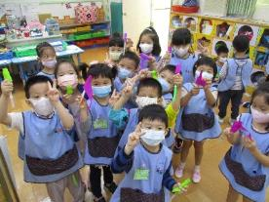
芝妤：啦啦隊，感覺很漂亮。
宥竹：芭蕾，感覺很漂亮。
宥芸：啦啦隊，很可愛。
羽蕎：芭蕾舞，感覺很輕鬆。
威棣：芭蕾舞，因為有男生可以一起跳。
齊均：芭蕾舞，因為很好看。
林聖：民族舞蹈，因為服裝很特別。
亮萱：踢踏舞，因為覺得很帥氣。
接著老師介紹韻律體能的種類及使用的道具，例如：環、球、彩帶、繩子、棒子…等。並播放影片讓小朋友欣賞，請幼兒配合音樂自由揮舞擺動身體，分享自己的感受。
老師：表演彩帶有什麼感覺？
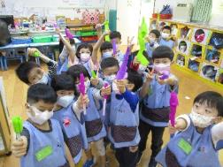
伯樂：很帥。 品言：覺得累。
承侒：感覺很累。 鈞任：很漂亮。
約辰：我覺得很帥。 可晴：到處揮很好玩。
立宇：感覺手很痠。 詩涵：揮來揮去很好玩。
奕彤：甩的時候很好玩。 宇宸：可以揮很好玩。
若絜：閃電的動作很好玩。 劭哲：很漂亮，像彩帶。
品翔：左甩右甩像彩虹。 善允：揮來揮去手很舒服。
昱仲：有閃電的動作很好玩。 品文：可以左甩右甩很好玩。
沛穎：可以甩來甩去很好玩。 云翔：揮的時候感覺彩帶飛起來。
透過這次的活動，讓小朋友認識各種不同的舞蹈，並從中體驗各種動作和變化，享受肢體遊戲的樂趣，搭配自製的彩帶，讓小朋友玩得更開心。
